Санкт-Петербургский Национальный Исследовательский Университет ИТМО

Факультет инфокоммуникационных технологий

Лабораторная работа №2

«Использование Git и Gulp для решения задач web-разработки»

Выполнила: Трутнева Мария Валерьевна

Группа: K33211

Проверила: Марченко Елена Вадимовна

Санкт-Петербург

2023

**Цель работы:** познакомиться с системой контроля версий Git и программой для организации и обработки задач Gulp, разработать программу для показа web-страниц.

**Ход работы:**

**Задание 1. Установка и настройка Git**

Для отслеживания с помощью системы контроля версий Git были использованы файлы предыдущей лабораторной работы. С помощью команды git init был инициализирован репозиторий. Далее с помощью команды git add были отмечены все файлы, в которых будут отслеживаться изменения (рис.1).

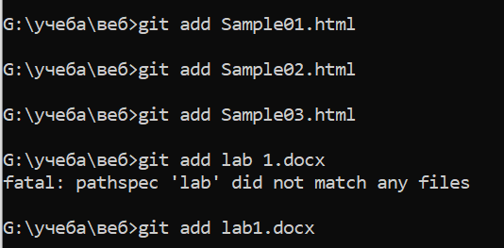

Рисунок 1 – Использование команды git add

**Вывод:**